





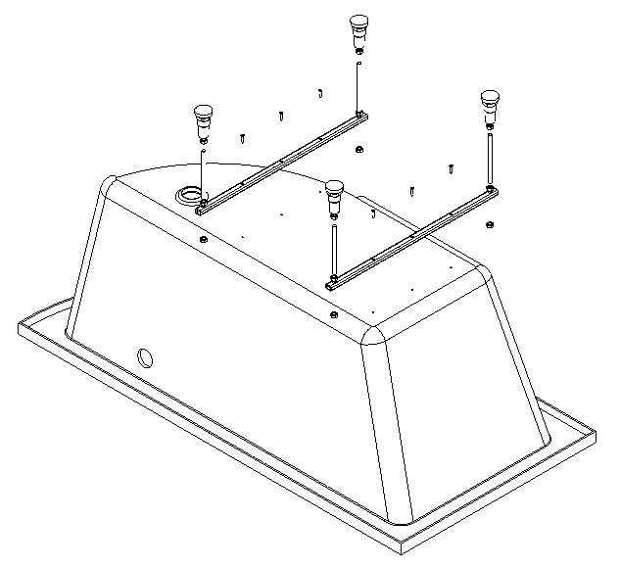
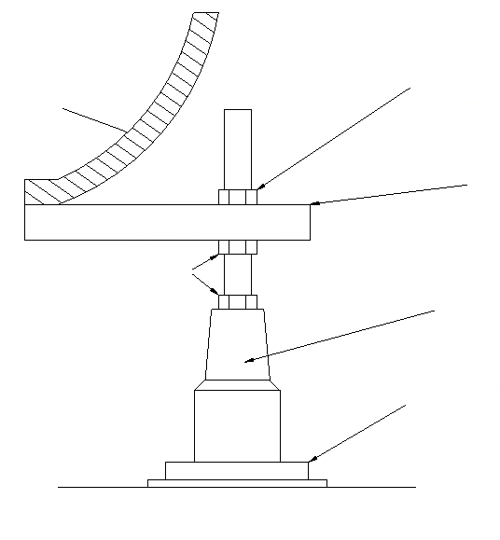
INSTRUKCJA MONTAŻU (WANNY)

Dziękujemy za wybór wanny marki Besco | PMD Piramida.
Życzymy zadowolenia z jej użytkowania!

UWAGA! Przed montażem wanny należy zapoznać się z niniejszą instrukcją.
Montaż wanny należy powierzyć wyspecjalizowanemu wykonawcy.
MONTÁŽNY NÁVOD ( VANY)

Ďakujeme za výber vane značky Besco | PMD Piramida.
Prajeme Vám spokojnosť s jej používaním!

POZOR! Pred montážou vane je potrebné sa zoznámiť s týmto návodom.
Montáž vane je potrebné zveriť špecializovanému zhotoviteľovi.
SZERELÉSI ÚTMUTATÓ ( KÁDAK)

Köszönjük, hogy a Besco | PMD Piramida termékét választotta.
Használja egészséggel!

FIGYELEM! A kád beszerelése előtt olvassa el az alábbi szerelési útmutatót.
A kád beszerelését bízza szakemberre.

INSTALLATION MANUAL (BATHTUBS)

Thank you for choosing Besco | PMD Piramida bathtub.
We hope you are fully satisfied with our product and usage of it!

CAUTION! Before starting the installation please read the installation manual.
The installation should be handled by qualified person.

MONTÁŽNÍ NÁVOD (VANY)

Děkujeme za výběr vany značky Besco | PMD Piramida.
Přejeme Vám spokojenost s jejím používáním!

POZOR! Před montáží vany se je třeba seznámit s tímto návodem.
Montáž vany je třeba svěřit specializovanému zhotoviteli.

МОНТАЖНА ІНСТРУКЦІЯ ( ВАННИ)

Дякуємо Вам за вибір ванни марки Besco | PMD Piramida.
Бажаємо Вам використовувати її із задоволенням!

УВАГА! Перед монтажем ванни слід ознайомитися з цією інструкцією.
Монтаж ванни слід доручити професійному виконавцю.












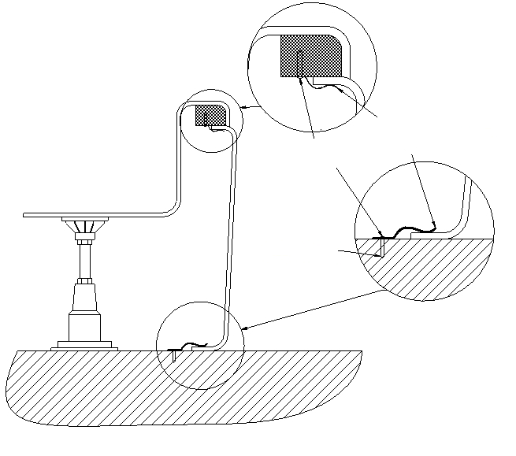

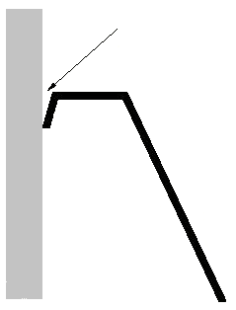















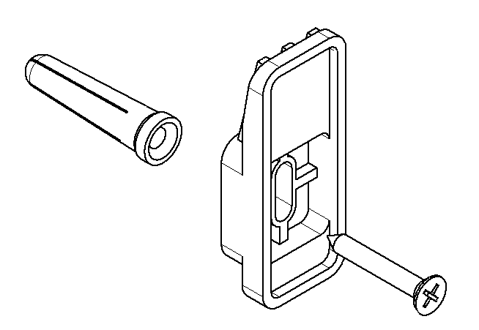
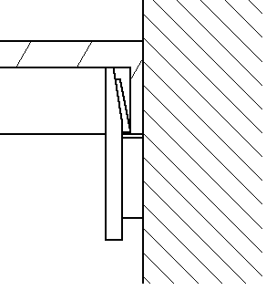
YES NO
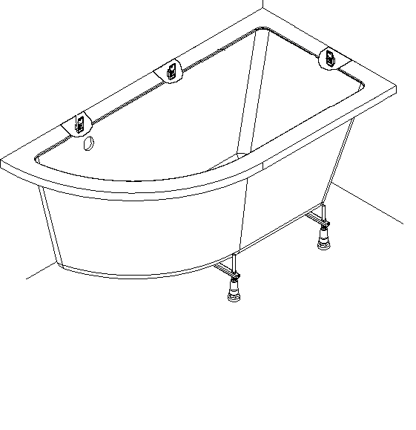
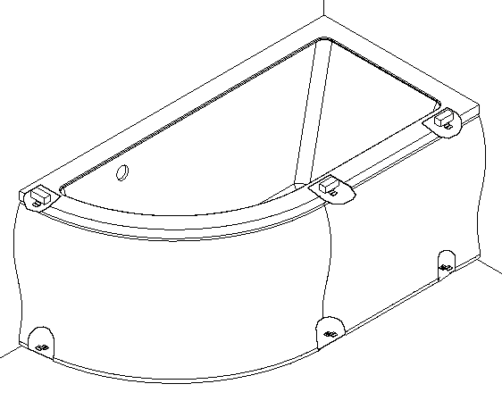




A Wanna / Vaňa / Kád / Bathtub / Vana / Ванна | E Podstawka / Podstavec / Alátét / Support / Podstavec / Підставка | I Silikon / Silikón / Szilikon / Silicone / Silikon / Силікон
B Nakrętka kontrująca / Poistná matica / Csavar anya / Lock nut / Pojistná matice / Фіксуюча гайка | F Wkręt / Skrutka / Csavar / Bolt / Šroub / Гвинт | J Ściana / Stena / Fal / Wall / Zeď / Стінка
C Stelaż / Rám / Menetszár / Supporting frame / Rám / Стелаж | G Blaszka mocująca / Upevňovací pliešok / Tartólemez / Assembly plate / Přepevňovací plíšek / Кріпильна пластина
D Nóżka / Nôžka / Lábak / Foot / Nožka / Ніжка | H Kołek rozporowy / Hmoždinka / Tipli / Dowel / Hmoždinka / Дюбель

UWAGA! Wannę należy zamontować w sposób umożliwiający łatwy demontaż nie powodujący jej uszkodzenia, ani naruszenia innych elementów budowlanych. Wady powstałe w związku z nieprawidłowym montażem wanny nie stanowią podstawy reklamacji.
Montaż: Przed przystąpieniem do montażu sprawdzić produkt pod względem kompletności, ewentualnych wad i uszkodzeń. Widoczne wady nie będą uwzględniane po zamontowaniu wanny. Przed montażem należy wannę starannie zabezpieczyć. Odwrócić wannę spodem do góry i przykręcić ceowniki stelaża do dna w miejscach optymalnych dla stabilności wyrobu, w czasie późniejszego użytkowania patrz rys. 1, używając przy tym załączonych w zestawie wkrętów. (Uwaga! Użycie niewłaściwych wkrętów grozi nieodwracalnym uszkodzeniem wyrobu). Zmontować stopki poziomujące w sposób pokazany na rys. 2. Zamocować blaszki montażowe obudowy do klocków drewnianych umieszczonych pod krawędzią wanny za pomocą wkrętów dołączonych do zestawu montażowego wraz z obudową patrz rys 3. Odwrócić wannę, ustawić w miejscu montażu i wypoziomować poprzez odpowiednie dokręcenie lub odkręcenie stopek, dopasować wysokość wanny do wysokości obudowy. Odrysować dolną krawędź wanny w celu ustalenia miejsca montażu haków (listew) ściennych. Zamontować haki (listwy) do ściany rys.5. Przyłożyć obudowę w miejsce docelowe i odrysować na posadzce jej obrys w celu ustalenia miejsca montażu dolnych blaszek montażowych obudowy. Przykręcić blaszki do posadzki patrz rys. 3, rys. 6. Połączyć dolną część syfonu z rurą odpływową tak, aby pasował z otworem w wannie. Umieścić wannę w wyznaczonym miejscu, poprzez nasunięcie na haki montażowe, sprawdzić dopasowanie, przykręcić górną część syfonu, ściągnąć zabezpieczenia z wanny i obudowy. Dokładnie sprawdzić szczelność połączeń odpływowych! Wcisnąć obudowę w blaszki montażowe dolne i górne. Jeżeli zachodzi konieczność dociąć obudowę przy pomocy brzeszczotu do cięcia metalu lub wyrzynarki z brzeszczotem o drobnym zębie. Miejsca styku wanny i obudowy ze ścianą i podłogą uszczelnić silikonem sanitarnym patrz rys. 4.
Zalecenia eksploatacyjne: Wanny akrylowe są łatwe w utrzymaniu czystości. Wannę należy myć z użyciem delikatnych płynów nie zawierających substancji ściernych, rozpuszczalników organicznych oraz substancji żrących. Do codziennej pielęgnacji oraz czyszczenia powierzchni akrylowej wanny najlepiej używać miękkiej ściereczki lub gąbki nasączonej płynnym środkiem czyszczącym (zaleca się stosowanie środka z linii Besco Professional „Wanny i brodziki – Profesjonalny środek do akrylu”).
POZOR! Vaňu inštalujte spôsobom umožňujúcim ľahkú demontáž, ktorá nevyvolá jej poškodenie ani narušenie iných stavebných prvkov. Chyby vzniknuté v súvislosti s nesprávnou montážou vane nie sú základom pre reklamáciu.
Montáž: Pred pristúpením k montáži skontrolujte výrobok, čo sa kompletnosti, prípadných chýb a poškodenia týka. Viditeľné chyby nebudú po inštalácii vane zohľadnené. Pred montážou je nutné vaňu starostlivo zaistiť. Otočte vaňu dnom nahor a priskrutkujte C-tvarovky k dnu v miestach optimálnych pre stabilitu výrobku počas neskoršieho používania, viď obr. 1, použite k tomu sadu skrutiek, ktorá je súčasťou balenia. (Pozor! Použitie nesprávnych skrutiek môže viesť k nenávratnému poškodeniu výrobku). Pripevnite vyrovnávacie pätky spôsobom ukázaným na obr. 2. Pripevnite montážne pliešky krytu k väčším dreveným blokom umiestneným pod okrajom vane pomocou skrutiek pripojených k montážnej sade spolu s krytom, viď obr. 3. Otočte vaňu, postavte ju na miesto montáže a vyrovnajte príslušným dotiahnutím alebo povolením pätiek, prispôsobte výšku vane výške krytu. Obkreslite dolnú hranu vane za účelom stanovenia montáže nástenných hákov (líšt). Pripevnite háky (lišty) k stene obr. 5. Priložte kryt na cieľové miesto a obreslite na podlahe jej obrys za účelom stanovenia miesta montáže dolných montážnych plieškov krytu. Priskrutkujte pliešky k podlahe, viď obr. 3 obr. 6. Spojte dolnú časť sifónu s odtokovou rúrou tak, aby bola kompatibilná s otvorom vo vane. Umiestnite vaňu nasunutím na montážne háky, skontrolujte napasovanie, priskrutkujte hornú časť sifónu, stiahnite z vane a krytu ochrannú fóliu. Dôkladne skontrolujte tesnosť odtokových spojov! Pritlačte kryt na dolné a horné montážne pliešky. Pokiaľ je nutné zarezať kryt pomocou čepele na rezanie kovu alebo vyrezávacej píly s čepeľou s drobnými zúbkami. Miesto kontaktu vane a krytu so stenou a podlahou utesnite sanitárnym silikónom, viď obr. 4.
Prevádzkové pokyny: Akrylové vane sa ľahko udržujú v čistote. Vane umývajte použitím jemných kvapalín, ktoré neobsahujú abrazívne látky, organické rozpúšťadlá a žieravé látky. Na každodennú starostlivosť a čistenie akrylových povrchov vane používajte mäkké handričky alebo hubky nasiaknuté tekutým čistiacim prostriedkom (odporúča sa používanie prostriedku z radu Besco Professional „Vane a vaničky sprchovacích kútov - Profesionálny prípravok na akryl”).
FIGYELEM! A kádat úgy kell rögzíteni, hogy később maga a kád, vagy más építkezési elem megrongálódása nélkül is könnyen le lehessen szerelni. A nem megfelelő beszerelés következtében keletkezett károk nem adhatnak alapot semmiféle garanciális igénynek.
Beszerelés: A termék beszerelése előtt bizonyosodjon meg róla, hogy a csomag nem hiányos, és a kádon nem észlelhető semmiféle hiba, illetve nem látható rongálódás jele. A szemmel látható hibák utáni reklamációk a kád beszerelése után nem fogadhatók el. A kád beszerelésének megkezdése előtt fedje be a kádat védőfóliával. Fordítsa a kádat fejjel lefelé, és a csomagban található csavarkészlet segítségével csavarozza az aljára a menetszár sínét, ügyelve a kád stabilitására a későbbi használat során, mint ahogy azt az 1. ábra mutatja. (Figyelem! Nem megfelelő csavarok használata visszafordíthatatlanul károsíthatja a terméket). 2. ábrának megfelelően illessze össze a szintező lábakat. Rögzítse az előlap rögzítőlemezeit a kád pereme alatt elhelyezett fa kockákhoz az előlappal együtt leszállított szerelési csomagban található csavarok segítségével, mint ahogy az a 3. ábrán látható. Fordítsa vissza a kádat, helyezze a végső helyére, szintezze ki a lábak megfelelő irányba történő csavarásával, majd igazítsa a kád magasságát az előlaphoz. A fali rögzítő kampók (lemezek) helyének megállapításához jelölje be a zuhanytálca felső peremét a 5. ábra alapján, majd csavarozza be a rögzítő kampókat (lemezeket) a falba. Helyezze az előlapot a helyére, és az aljzaton rajzolja körül a helyét az alsó rögzítőlemezek helyének megállapításához. A 3. és 6 ábra alapján csavarja be a rögzítő lemezeket az aljzatba. Csatlakoztassa a lefolyócsövet a szifon alsó részéhez, ügyelve, hogy illeszkedjen a kádban lévő nyíláshoz. Tolja a kádat a rögzítőkampókba, s ennek segítségével helyezze a kijelölt helyére, ellenőrizze, hogy jól illeszkedik-e, majd csavarja be a szifon felső részét, és távolítsa el az előlap és a kád védőfóliáját. Bizonyosodjon meg róla, hogy a lefolyó csatalakozásai jól szigetelnek! Tolja be az előlapot az alsó és felső rögzítőlemezekbe. Szükség esetén fémfűrészlappal vagy finom fogú fémvágóval vágja méretre az előlapot. Szigetelje le a kád, illetve az előlap fallal és aljzattal való illeszkedésének helyét a 4. ábrán látható módon a szaniter szilikon kiegészítővel.
Használati útmutató: Az akril kádak tisztán tartása igen egyszerű. A termékeket kizárólag olyan finom tisztítószerekkel szabad tisztítani, melyek súroló vagy maró hatású anyagokat, illetve szerves oldószereket nem tartalmaznak. Az akril kádak mindennapi karbantartása során legjobb egy puha rongyot vagy folyékony tisztítószerrel átitatott szivacsot használni (ajánlott a Besco Professional termékcsalád „Kádak és zuhanytálcák – Speciális akril tisztítószer” termékét alkalmazni).
CAUNTION!!! Bathtub should be installed in a way ensuring its easy removal without damaging the bathtub itself or damaging any other surrounding fixtures and fittings. Defects that arise as a result of improper bathtub installation cannot be ground for a claim.
Installation: Prior to installation check the product is complete and free from possible defects or damage. Claims regarding visible defects will not be accepted after the bathtub has been installed. Before installation, bathtub should be carefully secured to avoid any damages during installation. Turn the bathtub upside down and secure the c-section frame (using the bolts provided in the kit) to the bottom in the optimal place for stability of the product in subsequent use, see picture 1. (Attention! Using wrong bolts can result in irreversible damage to the product). Install the levelling feet as shown in picture 2. Attach the bathtub panel assembly plates to the wooden blocks under the edge of the bathtub using the screws supplied with the panelling kit, see picture 3. Turn the bathtub over, place it at the desired location and level it through appropriate tightening or loosening of the feet to adjust the height of the bath to the panel level. Mark the bottom edge of the bath on the wall in order to position wall hooks (bars). Fix hooks (bars) to the wall, see picture 5. Position the panel into the right place and mark on the floor its shape in order to position the bottom assembly plates for the panel. Fix the plates to the floor, see picture 3 and picture 6. Connect the lower part of siphon to the drains pipe so that it matches with the hole in the bathtub. Place the bathtub in its chosen place by securing it onto the hooks, check for fit, and join the upper part of the siphon to the bath. Remove the protective film from the bath and the panel. Carefully check pipe connections for any leaks! Fix the panel onto the upper and bottom assembly plates. If the panel needs to be trimmed, use a metal cutting blade or a jigsaw with a fine-tooth blade. Seal joining of the bathtub and panel with the wall and floor with antibacterial silicone, see picture 4.
Recommendations regarding use: Acrylic bathtubs are easy to keep clean. Bathtubs should be washed with gentle cleansers that do not contain abrasive substances, organic solvents and corrosive substances. For daily care and cleaning of the acrylic surface of the bathtub it is best to use a damp soft cloth or sponge with liquid detergent (“Bathtubs and shower trays – Professional acrylic cleaner” from Besco Professional Line is recommended for use).

POZOR! Vanu instalujte způsobem umožňujícím snadnou demontáž, která nevyvolá její poškození ani narušení jiných stavebních prvků. Vady vzniklé v souvislosti s nesprávnou montáží vany nejsou základem pro reklamaci.
Montáž: Před přistoupením k montáži zkontrolujte výrobek, co se kompletnosti, případných vad a poškození týče. Viditelné vady nebudou po instalaci vany zohledněny. Před montáží je nutné vanu pečlivě zajistit. Otočte vanu dnem nahoru a přišroubujte C-tvarovky rámu ke dnu v místech optimálních pro stabilitu výrobku během pozdějšího používání, viz obr. 1, použijte k tomu sadu šroubů, která je součástí balení. (Pozor! Použití nesprávných šroubů může vézt k nenávratnému poškození výrobku). Připevněte vyrovnávací patky způsobem ukázaným na obr. 2. Připevněte montážní plášky krytu k dřevěným blokům umístěným pod okrajem vany pomocí šroubů připojených k montážní sadě spolu s krytem, viz obr. 3. Otočte vanu, ustavte ji na místě montáže a vyrovnejte příslušným dotažením nebo povolením patek, uzpůsobte výšku vany výšce krytu. Obkreslete dolní hranu vany za účelem stanovení místa montáže nástěnných háků (lišt). Připevněte háky (lišty) ke zdi obr. 5. Přiložte kryt na cílové místo a obkreslete na podlaze její obrys za účelem stanovení místa montáže dolních montážních plíšků krytu. Přišroubujte plíšky k podlaze, viz obr. 3, obr. 6. Spojte dolní část sifonu s odtokovou trubkou tak, aby byla kompatibilní s otvorem ve vaně. Umístěte vanu na určené místo nasunutím na montážní háky, zkontrolujte napasování, přišroubujte horní část sifonu, stáhněte z vany a krytu ochrannou fólií. Důkladně zkontrolujte těsnost odtokových spojů! Přitiskněte kryt na dolní a horní montážní plíšky. Pokud je nutné zaříznout kryt pomocí čepele na řezání kovu nebo vyřezávací pily s čepelí s drobnými zoubky. Místo kontaktu vany a krytu se stěnou a podlahou utěsněte sanitárním silikonem, viz obr. 4.
Provozní pokyny: Akrylové vany se snadno udržují v čistotě. Vany myjte za použití jemných kapalin, které neobsahují abrazivní látky,
organická rozpouštědla a žíravé látky. Ke každodenní péči a čištění akrylových povrchů vany používejte měkké hadříky nebo houbičky
nasáklé tekutým čisticím prostředkem (doporučuje se používání prostředku z řady Besco Professional „Vany a vaničky sprchovýh koutů –
Profesionální přípravek na akryl”).

УВАГА! Ванну слід встановлювати способом, який дозволить здійснити легкий демонтаж і не спричинить її пошкодження та інших будівельних елементів. Дефекти, які виникли у результаті невідповідного монтажу, ванни не являються підставою для рекламацій.
Монтаж: Перед початком здійснення монтажу, слід перевірити комплектність продукту, відсутність можливих дефектів і пошкоджень. Видимі дефекти не будуть розглядатися після встановлення ванни. Перед монтажем ванну слід старанно забезпечити. Перевернути ванну нижньою стороною догори i прикрутити стелажні швелерні рейки до дна у тих місцях, які будуть оптимальними для утримання стабільності під час її майбутнього використання, див. мал. 1, використовуючи при цьому гвинти, додані до комплекту. (Увага! Використання невідповідних гвинтів може призвести до незворотного пошкодження виробу). Встановити регулюючі ніжки способом, представленим на мал. 2. Закріпити монтажні пластини корпусу до дерев’яних блоків, розташованих під краєм ванни за допомогою гвинтів, долучених до монтажного комплекту разом з корпусом, див. мал. 3. Перевернути ванну, встановити у місці монтажу і вирівняти за допомогою відповідного прикручування або відкручування, відрегулювати висоту ванни, в залежності від висоти корпусу. Позначити нижній край ванни для визначення місця монтажу настінних гачків (планок). Встановити гачки (планки) у стіні мал. 5. Прикласти корпус до визначеного місця і позначити на підлозі її контур для визначення місця монтажу нижніх монтажних пластин корпусу. Прикрутити пластини до підлоги, див. мал. 3, мал. 6. З’єднати нижню частину сифона з трубою водовідведення таким чином, щоб він прилягав до отвору в ванні. Розташувати ванну у визначеному місці, накладаючи її на монтажні гачки, перевірити розташування ванни, прикрутити верхню частину сифону, зняти захисну плівку з ванни i корпусу. Ретельно перевірити щільність з’єднань системи водовідведення! Встановити корпус на верхні і нижні монтажні пластини. У випадку необхідності, підрізати корпус за допомогою пилки для розрізання металу або ножовки з дрібними зубами леза. Місця контакту ванни i корпусу зі стіною та підлогою, здійснити ущільнення санітарним силіконом, див. мал. 4.
Рекомендації щодо експлуатації: Акрилові ванни легко піддаються догляду. Ванну слід мити з використанням рідини для делікатного догляду, яка не містять абразивних речовин, органічних розчинників, а також їдких речовин. Для щоденного догляду, а також чищення поверхні акрилової ванни, найкраще використовувати м’яку тканину або губку, просочену рідким миючим засобом (рекомендується використання засобу лінії Besco Professional «Ванни i душові піддони – Професійний засіб для акрилу»).
„BESCO” Spółka z ograniczoną odpowiedzialnością  38-524 Besko, ul. Kościelna 21 / Poland | tel. / fax. 13 46 73 444  www.besco.eu pl  info@besco.eu

